Téma mesiaca : Sviatky Jari
Téma týždňa : Veľkonočné tradície

PONDELOK :
Precvičujeme správnu výslovnosť hlások S, Š, C, Č pomocou básní

Hláska C
Ovce moje ovce,
máte pekné zvonce,
Chodíte cengajúc
popod tamtie domce.
------------------------------
Cencelence bom, bom, bom,
tu je zvonec tu je zvon.
Cencelence bom, bom, bom,
kto uhádne pôjde von.

Hláska S
Hádali sa líšky v lese,
aké majú spievať piesne.
Nôtili si každá svoju,
nevedeli spievať spolu.
(O.Nagaj)
------------------------------
Seje, seje, semená,
do pôdy i kamenia.
Sadiť je mu bežné,
čo naseje nežne.
(vietor) (J.Turan-upravené)
------------------------------
Ide slimák po moste, bosý k svojej neveste.
Pýta sa ho pani osa:
„I nevesta chodí bosá?“
(K.Bendová-upravené)
------------------------------
Idú húsky po moste,
húsky, húsky, bosé ste?
Do vodenky do vody,
v topánkach sa nechodí.
(J.Pavlovič-upravené)
------------------------------
Stojí, stojí stĺp,
pod stĺpom je sud.
Sused doňho spadol,
keď sa díval nadol.
(J.Sabol)
------------------------------
Na snehu sú stopy,
ten sneh sa nám topí.
Už nevidím stopu,
mám len vody kopu.
(J.Belašičová)

Hláska Č
V čom to lienky cvičia?
v bodkovaných cvičkách.
Bodkované cvičky,
majú od mamičky.
(O Nagaj-upravené)
------------------------------
Tu pichliače, tam pichliače,
s pichliačmi sa ťažko skáče.
Do klbka sa stočí,
zmizne z tvojich očí.
(ježko)
------------------------------
U nás taká obyčaj, že nám nosia čajky čaj.
Od pondelka do nedele,
nosia nám čaj do postele.
(Š.Moravčík-upravené)

Hláska Š
Šuchta-buchta šušušu,
pošuškám ti do ušú:
Tu na tomto ušku,
chytil som ti blšku.
(J.Smrek)
------------------------------
Ide vláčik, ide ťažko,
vezie samých smiešnych šaškov:
Šaša Jaša, šaša Vaša, šaša Meša Semeteša.
Šašovia sa tešia, tešia,...
(D.Hevier – upravené)
------------------------------
Šušká mušľa mašli:
My dve sme sa našli!
Šušká mašli mušľa:
Nie, aby si ušla!
Pošuškám ti do uška,
že si moja kamoška!
(M.Štefanková-upravené)

UTOROK :
Vyrobme si zajačika - nastriháme si pásiky farebného papiera, ktoré potom nalepíme na kancelársky papier, alebo iný papier formátu A4.
Vystrihneme si maketu zajačika a prilepíme ju navrch nalepených pásikov. Prilepíme vystrihnutý chvostík a zajko je hotový.
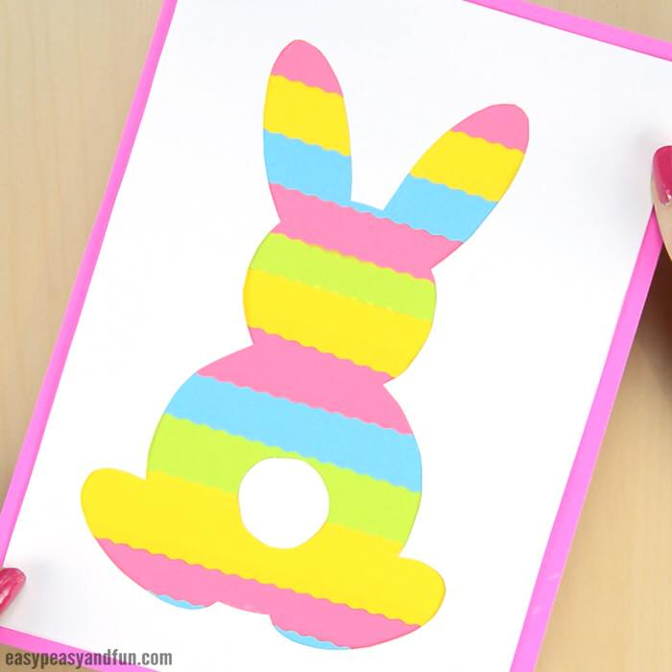
Zakáčme si hru školka. Pamätáte si ju rodičia?

Kriedou sa nakreslia čísla na chodník prípadne si na koberec dáme papierové kvety, srdiečka... do tvaru škôlky
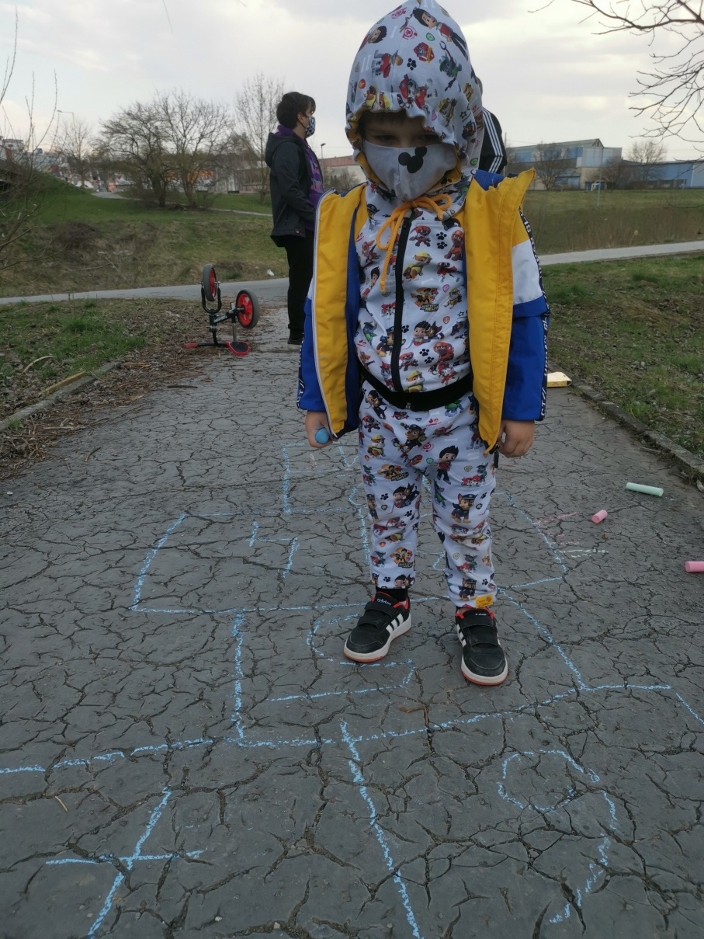
Môžeme si zaspievať pieseň : Poznáte zajka
https://www.youtube.com/watch?v=_OWzDLnARf8
STREDA :
Kreslím, kreslím ľahúčko, veľkonočné vajíčko
Potrápme sa s labyrintom
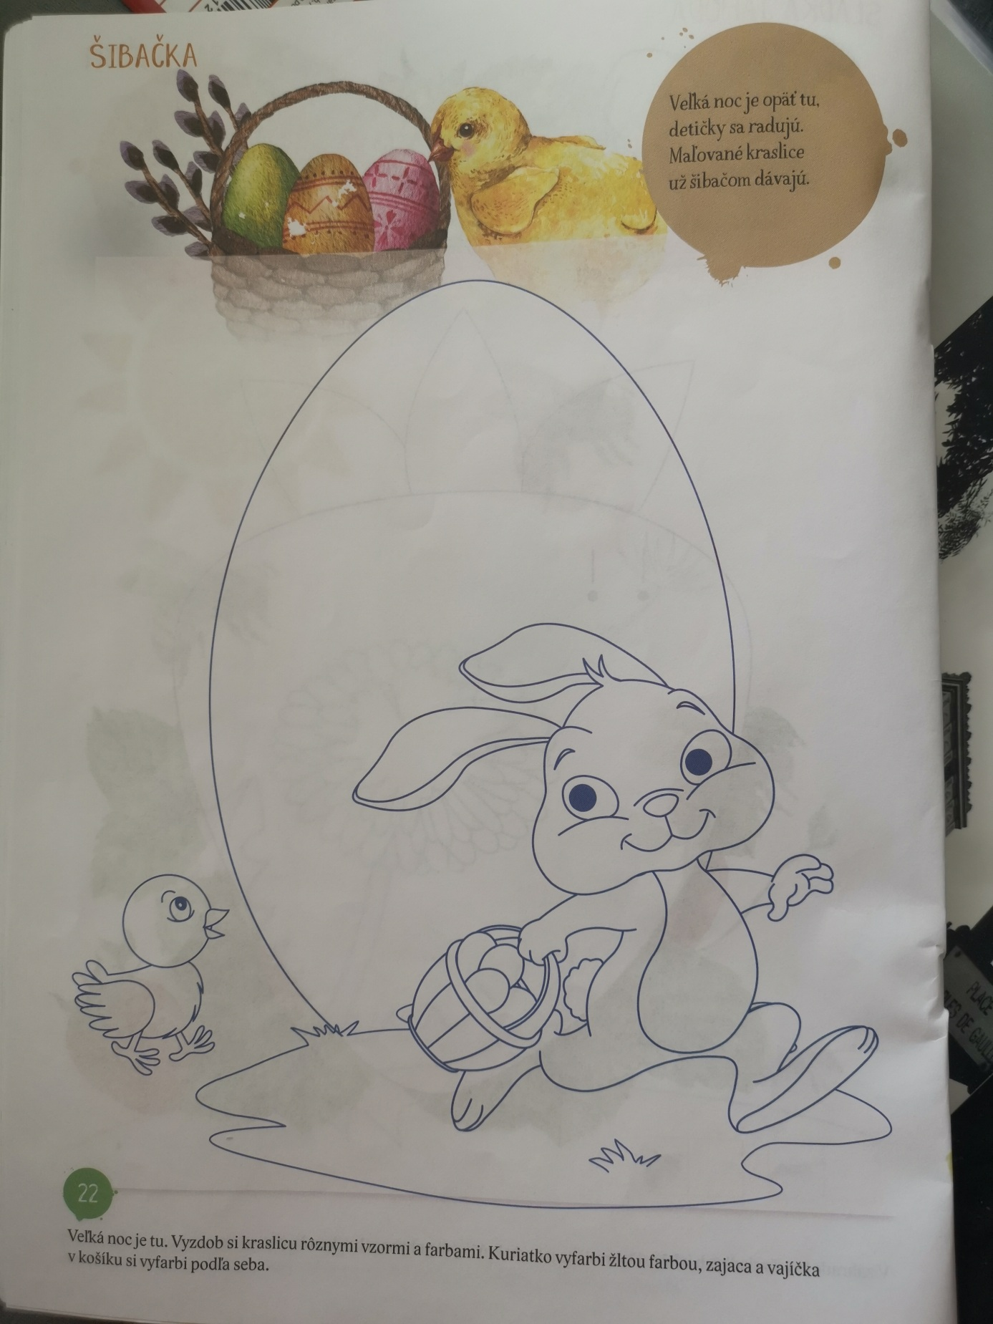
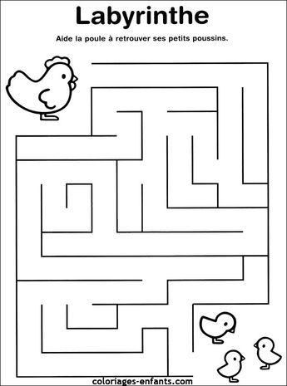
Hmatové pexeso : Rozlíšiť hmatom prírodné materiály a pomenovať ich. – Dajte deťom do ruky drevenú paličku, kamienok, list a dieťa zo zatvorenými očami háda čo má v ruke.
ŠTVRTOK :
Ak máte doma pet vrchnáčiky : Pokúsiť sa z PET vrchnáčikov poskladať veľkonočné vajíčko
Vytvoriť si ozdobu na dvere. Vyfarbiť a vystrihnúť obrázok po vyznačených čiarach.
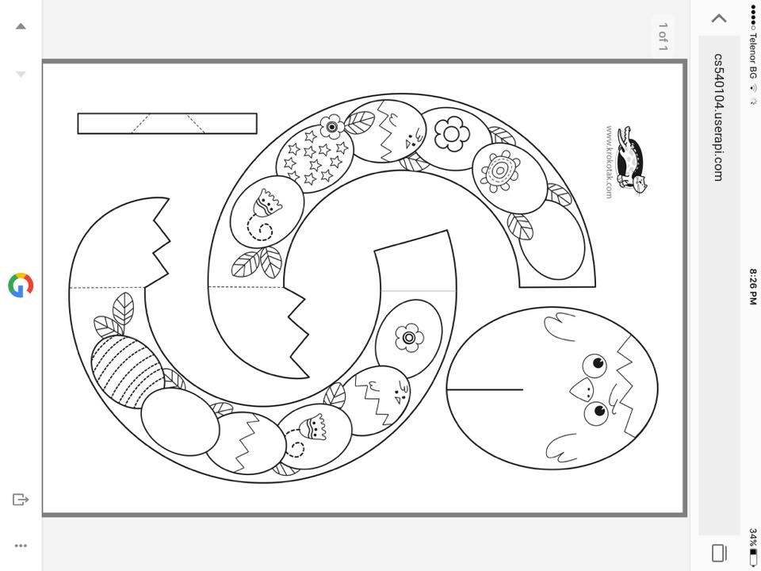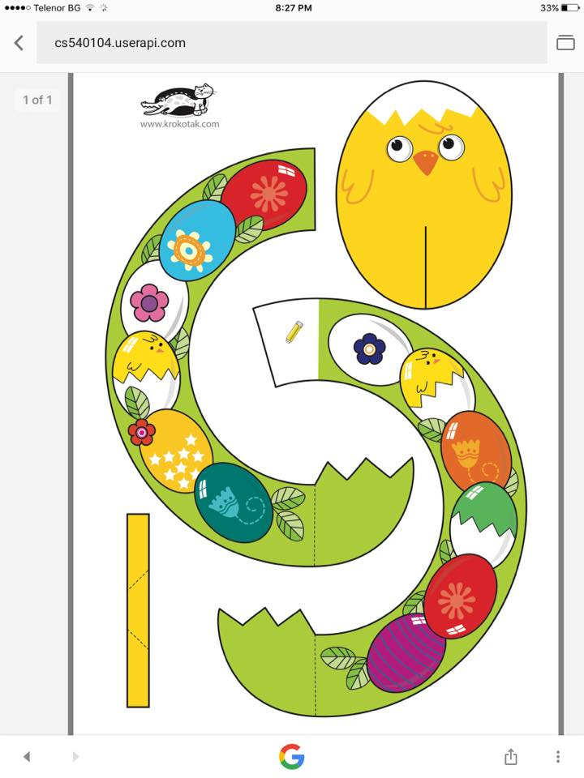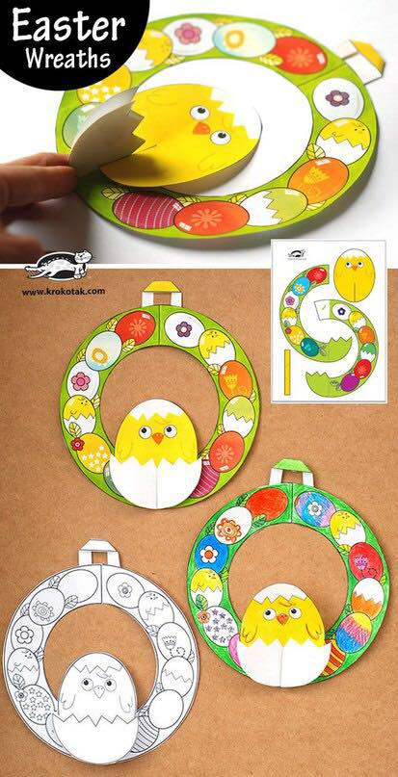
PIATOK :
Zacvičme si spolu:
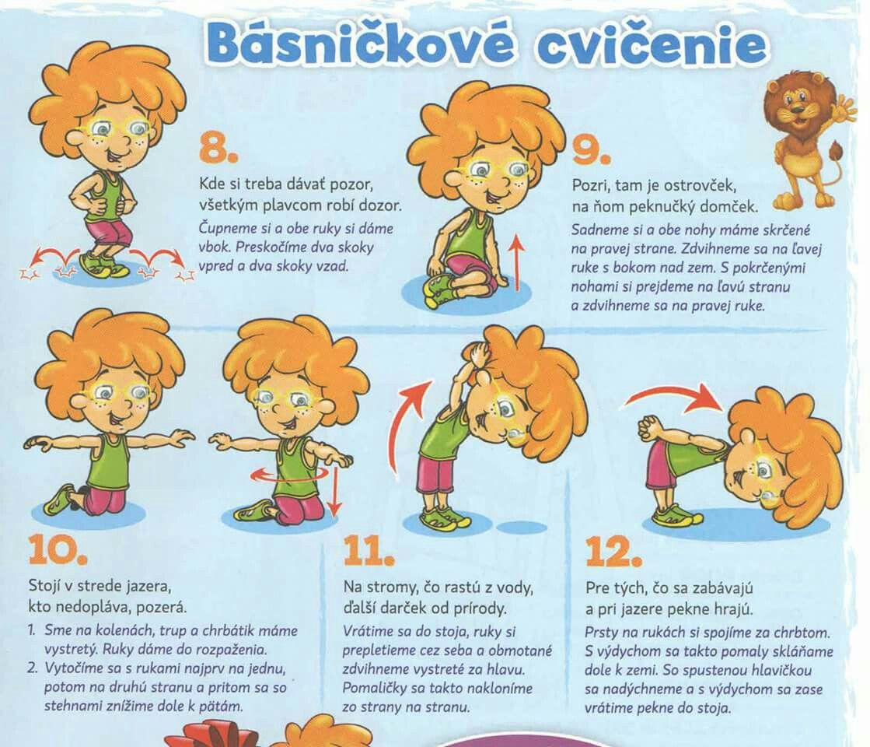
Poskladajme si tangram:
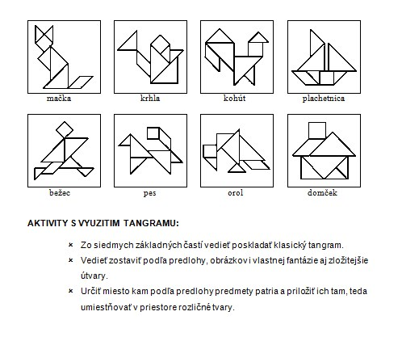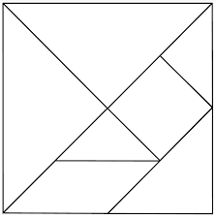
Báseň o Veľkej Noci :
Milý zajko ráno vstal,
na vajíčkach si pochutnal,
korbáčik si vyleštil a veľmi sa potešil.
Hurá - je tu Veľká noc, práce bude moc a moc.

Tetuška, mamička, dajte mi vajíčka!
Ešte tomu žuvačku, nech mám peknú šibačku.
Môj korbáčik zo zlata roztancuje dievčatá.
Ak ten korbáč neprestane, každá bude strapatá.
Ak neskončí ani potom, popadajú do blata.

Príjemný týždeň Vám praje Daša Mochňacká

